PHP

Ejercicio 1
Crea un script que declare una variable $numero y muestre si es par o impar usando if/else. Después, con otra variable $edad, muestra si la persona es mayor o menor de edad.
<!DOCTYPE html>
<html>
<body>

<?php
$numero = 5746;

if ($numero % 2 == 0) {
echo "El número es par";
} else {
echo "El número es impar";
}
?>

</body>
</html>
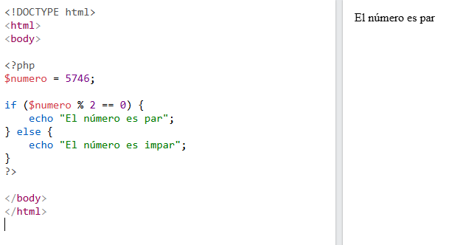

<!DOCTYPE html>
<html>
<body>

<?php
$edad = 17;
if ($edad >= 18){
echo "es mayor de edad";
}
else {
echo "menor de edad";
}
?>

</body>
</html>

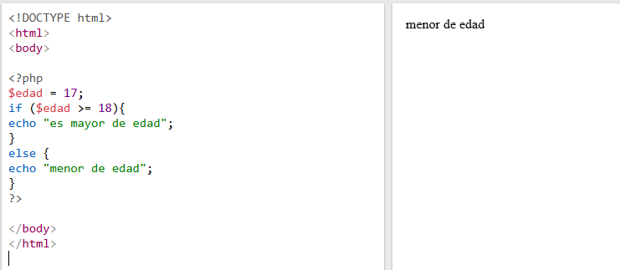

Ejercicio 2
Declara una variable $diaSemana (número del 1 al 7) y usa switch para mostrar el nombre del día correspondiente. Añade un default para el caso de un número fuera de rango.

Ejercicio 3
Utiliza switch para asignar una calificación (Sobresaliente, Notable, Bien, Suficiente, Insuficiente) según un valor $nota.

Ejercicio 4
Crea un script que reciba tres variables ($usuario, $contraseña, $activo) simulando un login simple. Usa condiciones if/else anidadas para comprobar, en este orden: si el usuario existe (compáralo con un valor fijo), si la contraseña es correcta, y si la cuenta está activa — mostrando un mensaje distinto y específico para cada posible fallo (usuario incorrecto, contraseña incorrecta, cuenta inactiva, login correcto).

